决胜2017年中考物理名校试题分项汇编：专题01 声现象（解析版）
一、选择题
1．【福建省南安市九都中学等四校2015-2016学年八年级上学期第一次联考】下列各事物中，不属于声源的是 （ ）
A．“声呐”探测敌方潜艇 B．蝙蝠在黑夜中飞行
C．挂在胸前的哨子 D．振动的手臂
【答案】C
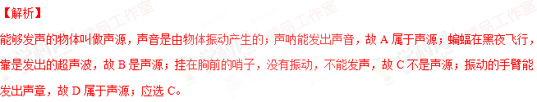考点：声现象
2．【福建省南安市九都中学等四校2015-2016学年八年级上学期第一次联考】在一些“模仿秀”电视节目中，表演者在模仿歌星演唱时，主要是模仿歌星声音的：
A.响度 B.音调 C.音色 D.频率
【答案】C
【解析】
不同声音的音色不同，但音调和响度可能相同，所以主要是模仿歌星的声音的音色，故应选C。
考点：声音的要素
3 、【辽宁省丹东市第七中学2016-2017学年八年级上学期期中】小强在使用小提琴前，常常旋动琴弦轴调节琴弦的松紧，这样做的目的主要是为了改变声音的（ ）
A．响度 B．音调 C．音色 D．速度
【答案】B
【解析】
旋动琴弦轴调节琴弦的松紧，这样做的目的主要是为了改变琴弦振动的频率，也就是为了改变声音的音调，故应选B。
【考点定位】声音的要素
4、【辽宁省丹东市第七中学2016-2017学年八年级上学期期中】 我们学过的许多成语包含了声现象，如：①隔墙有耳、②掩耳盗铃、③低声细语、④悦耳动听、⑤震耳欲聋。这些成语中描述同一声音特征的是：（ ）
A．①② B．②⑤ C．③④ D．③⑤
【答案】D
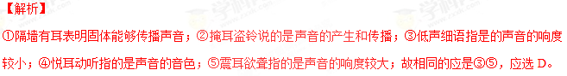【考点定位】声现象
5、【辽宁省丹东市第七中学2016-2017学年八年级上学期期中】家住三楼的王琴早上醒来，听到同学李娟在楼下喊她一起上学，下列有关声现象的解释，错误的是（ ）
A． 王琴能听到楼下的叫喊声，说明声音可以在空气中传播
B． 李娟的叫喊声很大，说明她的音调高
C． 王琴从叫喊声中听出是李娟，她是根据声音的音色来判断的
D． 王琴的妈妈提醒她下楼时脚步要轻些，这是为了减弱噪声
【答案】B
【解析】
王琴能听到楼下的叫喊声，说明声音可以在空气中传播，故A正确；李娟的叫喊声很大，说明她的响度大，而不是音调高，故B错；不同的人发出的声音的音色是不同的，王琴从叫喊声中听出是李娟，她是根据声音的音色来判断的，故C正确；王琴的妈妈提醒她下楼时脚步要轻些，这是为了减弱噪声，故D正确；应选B。
【考点定位】声现象
6. 【四川省巴中市恩阳区渔溪学区2016-2017学年八年级10月月考】某同学用大小不同的力敲击同一鼓面，他研究的是 （ ）
A.音色与振幅的关系 B..音调与振幅的关系
C.响度与振幅的关系 D.响度与频率的关系
【答案】C
【解析】
响度的大小与发生体振动的振幅有关，振幅越大，响度越大．用大小不同的力敲打鼓面，鼓面振幅不同，响度不同．因此他是在研究声音的响度与鼓面振动幅度的关系．故选B．
考点：响度与振幅的关系．
7．【四川省巴中市恩阳区渔溪学区2016-2017学年八年级10月月考】关于声音的发生和传播，下列说法正确的是（ ）
- 一切正在发声的物体都在振动 B、不振动的物体也能发声
Ｃ、声音可以在真空中传播 Ｄ、在空气中，声音的传播与光的传播一样快
【答案】A
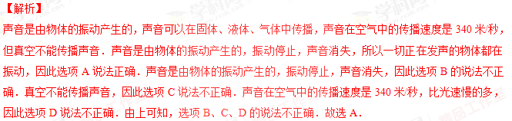
考点： 声音的产生；声音的传播条件．
8．【四川省巴中市恩阳区渔溪学区2016-2017学年八年级10月月考】一些人对声现象有下列认识，其中正确的是（ ）
- 声音传播快慢在各介质中都相同 B. 空气是一种传播声音的介质
  - 人说话是靠舌头振动发声的 D. 声音在真空中传播得最快
【答案】B
【解析】
解答此题用到以下知识：声音是由于物体的振动而产生的，声音的传播需要介质，真空不能传声，一切固体、液体和气体都是传播声音的介质，声音在不同的介质中传播速度不同． A、声音在不同的介质中传播速度不同，一般来说，声音在固体中传播速度最快，液体中次之，在气体中传播速度最慢，故A说法错误；B、一切的固体、液体和气体都可以传播声音，故B说法正确；C、人说话声是由声带的振动而产生的，不是舌头的振动，故C说法错误；D、声音在真空中不能传播，故D说法错误．故选B．
考点： 声音的传播条件．
9．【四川省巴中市恩阳区渔溪学区2016-2017学年八年级10月月考】下面形容声音的“高”，指音调的是（ ）
- 引吭高歌 B. 高声喧哗
  - 这首歌声音太高，唱不上去 D. 听不见，声音高些
【答案】C
【解析】
物理学中把人耳能感觉到的声音的强弱称为响度，把声音的高低称为音调；声音的响度与声源振动的幅度有关，振动幅度越大，响度越大；音调的高低与发声体振动快慢有关，物体振动越快，音调就越高． A、引吭高歌是指声音的响度大，不符合题意；B、高声喧哗是指声音的响度，不符合题意；C、声音的音调太高时，往往跟不上去，符合题意；D、声音响度小时容易听不到，不符合题意；故选C．
考点： 频率及音调的关系；音调．
10．【四川省巴中市恩阳区渔溪学区2016-2017学年八年级10月月考】狗、猫能听到人不能听到的声音，原因是（ ）
- 狗、猫的耳朵比人更灵敏 B. 狗、猫的听觉范围比人的听觉范围小
    - 狗、猫的听觉范围与人的听觉范围不同 D. 狗、猫的耳廓能转动
【答案】C
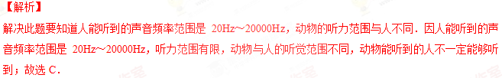考点： 超声波与次声波．
11．【四川省巴中市恩阳区渔溪学区2016-2017学年八年级10月月考】在日常生活中，人们常根据敲打物体发出的声音来鉴别物质，以下做法中用以达到这一目的的是（ ）
- 瓜农用手拍打西瓜 B. 铁匠用小锤敲打烧红的铁块
  - 瓦匠用瓦刀敲打砖 D. 自行车上敲击车铃
【答案】A
【解析】
解决此题要知道音色反映的是声音的品质与特色，它跟发声体的材料和结构有关．敲击不熟的西瓜和熟西瓜时，由于西瓜内部瓤的结构不同，所以发出声音的音色不同，故瓜农可以通过音色辨别西瓜是否成熟；只有A符合题意，其它选项不符合题意；故选A．
考点：音色．

12．【四川省巴中市恩阳区渔溪学区2016-2017学年八年级10月月考】侦察兵为及早发现敌军骑兵的活动，常把耳朵贴在地面上听，就能判断附近是否有敌人的骑兵，下面解释错误的是（ ）
A.马蹄踏在地上，使土地振动发出声音 B.声音可以由土地传播
C.土地传播声音的速度比空气快 D.马蹄声不能由空气传到人耳
【答案】D
【解析】
解决此题的关键是要知道声音是由物体的振动产生的，声音的传播是需要介质的，它既可以在气体中传播，也可以在固体和液体中传播，但不能在真空中传播；声音在固体中传播的速度大于在空气中的传播速度．马蹄声可以通过空气和土地传播，因为声音在固体中传播的速度大于在空气中的传播速度，所以土地传播声音的速度比空气大，为尽快发现敌军骑兵，常把耳朵贴在地面上听，故选项C符合题意；选项ABD不符合题意．故选C．
考点：声音在不同介质中的传播速度．

13．【四川省巴中市恩阳区渔溪学区2016-2017学年八年级10月月考】下列说法中，不正确的是（ ）
A.医生用“叩诊”的方法，是利用人体内脏所含有物质在变化时，发出不同的声音来判断病人的病症的
B.用大小不同的力按同一琴键，发出声音不同之处是响度
C.歌曲的声音，永远都不会为噪声
D.超声波可以检查人的内脏器官、粉碎肾结石，探测潜艇和鱼群
【答案】C
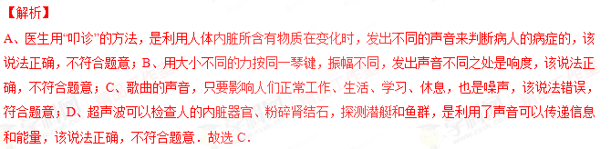考点：噪声及来源；响度；声与信息；声与能量．
14. 【四川省巴中市恩阳区渔溪学区2016-2017学年八年级10月月考】地震产生的次声波会引起某些动物的听贪反应。根据右表提供的数据可知，听觉上可能有反应的动物是（ ）
A.大象 B.海豚 C．猫 D.蝙蝠
一些动物听觉的频率范围
蝙蝠 | 1000Hz～120000Hz
海豚 | 150Hz～150000Hz
猫[ | 60Hz～65000Hz
大象 | 1Hz～20000Hz
【答案】A
【解析】
由题意可知，地震产生的次声波频率低于20Hz，分析表格数据，看哪种动物的听觉频率在此范围之内，即是符合要求的动物．因为地震产生的次声波频率低于20Hz，而表格中的大象听觉频率是1Hz～20000Hz，正是在此范围之内，所以大象会有较为明显的反应．故选A．
考点： 超声波与次声波．
15．【四川省巴中市恩阳区渔溪学区2016-2017学年八年级10月月考】有一种新型声纹锁，只要主人说出事先设定的暗语就能把锁打开，这种声纹锁辨别声音的主要依据是（ ）
A．音调 B．响度 C．音色 D．声速
【答案】C
【解析】
不同物体发声时，声音的特色不同，就是指音色不同．因为每个人的发声音色不同，而声纹锁是依据音色来进行判断的，只能按照设定的音色打开；故选C．
考点： 音色．
16. 【甘肃省平凉市第十中学2017届九年级上学期期中】“未见其人，先闻其声”，这是根据声音的哪个特性来辨别某人的声音 ( )
A.响度 B.音色 C.音调 D.频率
【答案】B
【解析】
音色是指声音的品质与特色，不同物体发声的音色不同．不同人说话时特点不同，就是指音色不同．所以人们根据音色就可以直接判断说话的人是谁．故选B．
考点： 音色．
17．【广东省佛山市顺德区2016-2017学年八年级上学期教研联盟】关于声现象下列说法正确的是（ ）
A．声音在真空中的传播速度是340m/s B．声音是由于物体振动产生的
C．敲锣时用力越大，声音的音调越高 D．声音的传播速度与介质和温度均无关
【答案】B
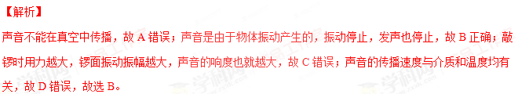考点：声音的传播条件；声音的产生；声速的大小跟介质温度的关系；响度与振幅的关系
18. 【广东省佛山市顺德区2016-2017学年八年级上学期教研联盟】“广场舞”是中国大妈非常喜欢的一种健身活动，但同时广场舞的音响却给周边住宅楼
休息的居民造成了一定的影响，为了使双方的利益得到尊重，和谐相处，你认为采取
下面哪种方法是有效合理的 （ ）
A. 跳舞的大妈跳舞时都戴一个播放音乐的耳机 B. 完全禁止广场舞活动
C. 住宅楼的居民都戴着一个防噪声的耳罩 D. 住宅楼内安装噪声监控装置
【答案】A
【解析】
跳舞的大妈都戴一个播放音乐的耳机，即在声源处减弱噪声，既能锻炼身体，又不影响别人，故A正确；广场舞是一种健身活动，禁止跳广场舞，也是不适用与实际的，故B错误；从实际的角度出发，让住宅楼的居民都戴一个防噪声的耳罩可以减弱噪声，但不适用与实际情况，故C错误；安装噪声监测装置，只能检测噪声，不能减弱噪声，故D错误，故先A。
考点：防治噪声的途径
19、【广东省佛山市顺德区2016-2017学年八年级上学期教研联盟】2015年6月1日晚，“东方之星”客轮在长江水域监测段发生翻沉，客轮倒扣在江面上， 为了尽快救出被困者，搜救队员用铁锤敲击搂在水面的船体并将耳朵贴在船体上听。下列说法正确的是（ ）
A. 敲击船体是为了使铁锤振动发声 B. 敲击船体是利用声波向被困者传递能量
C. 贴在船体上听是为了听到求救的超声波信号 D. 贴在船体上是利用固体传声效果比气体好
【答案】D
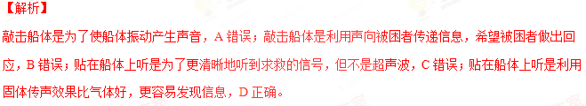考点：声音的产生；声音在不同介质中的传播速度；声与信息
20、【广东省佛山市顺德区2016-2017学年八年级上学期教研联盟】声音与我们的生活密切相关，以下有关声现象的说法正确的是（ ）
A. 雨滴落在地面上会发出声音，说明物体不振动也可以发声
B. “闻其身而知其人”主要是跟根据声音的音色来判断的
C. 市区内“禁鸣喇叭”是在声音传播的过程中减弱噪声
D. 用声呐探测海底深度，是因为超声波比次声波在水中的传播速度快
【答案】B
【解析】
雨滴落在地面会发出声音，是因为地面的振动发出的声音，A错误；“未见其人，先闻其声”，主要是根据声音的音色来判断的，B正确；市区内某些路段“禁鸣喇叭”，这是在声音的声源处减弱噪声，C错误；超声波和次声波在水中的传播速度相同，D错误，故选B。
考点：声音的产生；回声测距离的应用；音色；防治噪声的途径
21. 【广东省佛山市顺德区2016-2017学年八年级上学期教研联盟】有一种用超声波作为子弹的枪，传统的房屋、石头、金属等掩体碰到这种武器无法起 到作用。声波子弹枪内有一组串联的电磁片，每个电磁片就是一个小扬声器，声波信息通过电磁片逐级放大，达到对目标的攻击，要阻挡这种“来无影去无踪”的子弹的袭击，只要用薄薄的一层（ ）
A．半导体网 B．磁性物质网 C．真空带 D．金属物质网
【答案】C
【解析】
超声波是指振动频率高于20000Hz的声波，不在人的听觉范围之内，不能在真空中传播，因此要阻挡“超声波子弹”的袭击只需要一层薄薄的真空带，故选C。
考点：声音的传播条件
22．【四川省巴中市恩阳区渔溪学区2016-2017学年八年级10月月考】在亚丁湾海域，我国海军护航编队使用“金噪子”（又名“声波炮”）震慑海盗，它的声波定向发射器外观类似喇叭，能发出145dB以上的高频声波，甚至比喷气式飞机引擎的噪声还要刺耳，根据以上信息，下列说法中错误的是（ ）
A．声波具有能量
B．声波定向发射器喇叭状外观可以减少声音的分散，从而增大响度
C．使用“金嗓子”时，护航官兵佩戴耳罩是在人耳处减弱噪声
D．“金噪子”发出的声波是次声波
【答案】D
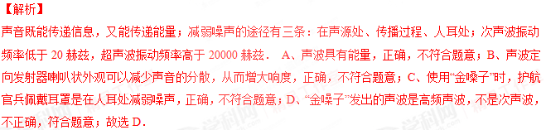考点： 超声波与次声波．
23. 【四川省巴中市恩阳区渔溪学区2016-2017学年八年级10月月考】下列事例中，属于利用声传递信息的是( )
A.用B超给病人检查身体 B.用超声波击碎人体内的结石
C.用超声波清洗眼镜 D.用超声波美白牙齿
【答案】A
【解析】
声音可以传递能量，也可以传递信息．根据题目所给具体事例，分析与信息有关的内容．A、B超是利用超声，来反馈人体内部的信息．B、利用超声传递的能量，将人体内部结石击碎．C、利用超声传递的能量，将灰尘与眼镜分离．D、利用超声传递的能量，将污垢和牙齿分离，起到美白的效果．故选A．
考点： 声与信息；超声波与次声波．
24. 【四川省巴中市恩阳区渔溪学区2016-2017学年八年级10月月考】下列措施中，哪一个是在传播过程中减弱噪声的（ ）
A．做一个外罩将声源罩住 B．在枪管上装一个消音器 C．在耳朵中塞一团棉花 D．马路旁植树造林
【答案】D
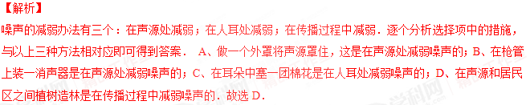考点： 防治噪声的途径．
25. 【辽宁省丹东市第七中学2016-2017学年八年级上学期期中】下面事例中，主要利用声波传递的“信息”的是 （ ）
A．用超声波碎石 B．用声纳探海深 C． 利用B超做体检
D．利用回声定位
【答案】BCD
【解析】
声波能传递信息和能量；用超声波碎石属于传递能量，故A错；用声纳探海深 、利用B超做体检、利用回声定位等都属于传递信息，故BCD正确；应选BCD。
【考点定位】声波的利用
26. 【山东省诸城市东南片2016-2017学年八年级上学期第一次学情检测】下列关于声现象的说法中正确的是：（ ）
A．一切发声的物体都在振动 B．声音在不同介质中的传播速度相同
C．声音在真空中的传播速度为340m/s D．公路旁安装“声障墙”是在声源处减弱噪声
【答案】A
【解析】
（1）一切发声的物体都在振动，振动停止，发声停止，但是声音不一定停止；（2）减弱噪声的三个途径：在声源处，在传播过程中，在入耳处；（3）声音传播需要介质，在真空中不能传播．声音传播的速度跟介质和温度有关． A、一切发声的物体都在振动．此选项正确；B、声音的传播速度与介质种类有关，在不同介质中的传播速度不同．此选项错误；C、声音在真空中不能传播，所以声音在真空中传播速度为0．此选项错误；D、公路旁安装“声障墙”是在传播过程中减弱噪声．此选项错误．故选A．
考点： 声音的产生；声音在不同介质中的传播速度；防治噪声的途径．
27．【河南省郑州轻工业学院附属学校2016-2017学年八年级9月月考】吉它是年轻人喜爱的一种乐器．在演奏前，需要调整琴弦的松紧程度，这样做的目的是调节琴弦发声时的（ ）
A．振幅 B．响度 C．音调 D．音色
【答案】C
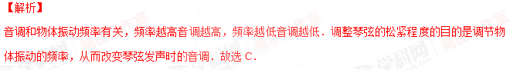考点：频率及音调的关系．
28．【河南省郑州轻工业学院附属学校2016-2017学年八年级9月月考】关于图中声现象的四种情景，下列说法中正确的是（ ）
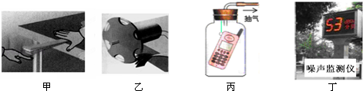
A．甲图中，敲打钢尺的力越小，发出声音的音调越低
B．乙图中，齿轮转动越快，发出声音的音调越高
C．丙图中，向甁外不断抽气，听到手机铃声的音色发生改变
D．丁图中，安装“噪声监测仪”可以减弱噪声污染
【答案】B
【解析】
（1）物理学中把人耳能感觉到的声音的强弱称为响度，把声音的高低称为音调，音色反映了声音的品质与特色．（2）减弱噪声有三种：①在声源处减弱；②在传播过程中减弱；③在人耳处减弱． A、甲图中，敲打钢尺的力越小，钢尺振动的幅度越小，即发出声音的响度越小；故A错误；B、乙图中，齿轮转动越快，振动的频率越快，则发出声音的音调越高；故B正确；C、丙图中，向甁外不断抽气，听到手机铃声的响度越小，音色不变；故C错误；D、图中，安装“噪声监测仪”可以检测到声音的大小，不能减弱噪声污染，故D错误．故选B．
考点：频率及音调的关系；响度与振幅的关系；防治噪声的途径．
29．【河南省郑州轻工业学院附属学校2016-2017学年八年级9月月考】如图四个瓶子，吹出的声音音调最高的是（ ）
【答案】B
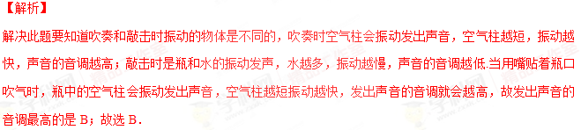考点：频率及音调的关系．
30．【河南省郑州轻工业学院附属学校2016-2017学年八年级9月月考】下列图中，主要描述声波能够传递能量的是（ ）
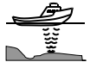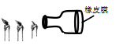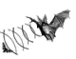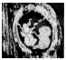
A B C D
【答案】B
【解析】
声音可以传递信息，如：隆隆的雷声预示着一场可能的大雨；声音能够传递能量，如：利用声波来清洗钟表等精细的机械．探测海深、回声定位、超声波探查都是利用声波传递信息；敲瓶底橡皮膜时火焰摇动，是利用声波来传递能量．故选C．
考点：声与能量．
31．【河南省郑州轻工业学院附属学校2016-2017学年八年级9月月考】暖水瓶的瓶胆夹壁中是真空，小明想利用它来探究真空能否传声．他把音乐贺卡里的电子发生器放入瓶中，根据听到的声音进行判断．在他设计的下列几组比较因素中最合理的是（ ）
A．塞上瓶塞和不塞瓶塞进行比较
B．把瓶胆放在近处和远处进行比较
C．用一个完好的和一个已经漏气的瓶胆进行比较
D．将音量大小不同的芯片先后放入瓶胆中进行比较
【答案】C
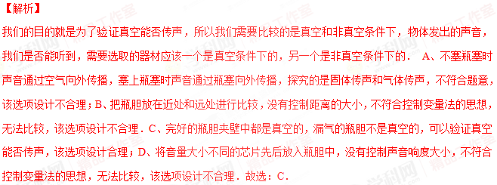考点：声音的传播条件．
32．【山东省诸城市东南片2016-2017学年八年级上学期第一次学情检测】.下列与声现象有关的说法中正确的是（ ）
A．城市道路旁的隔音板是在人耳处减弱噪声 B．B超是利用了声可以传递信息
C．我们听不到蝴蝶翅膀振动发出的声音是因为响度太小 D．声音在空气的速度一定是340m/s
【答案】C
【解析】
从噪声的防治方法、声速的特点、人耳的听觉范围、声音与信息等角度分别对选项中的描述做出判断即可． A、城市道路旁的隔音板是在传播过程中减弱噪声，故A错误；B、B超是利用了声音可以传递信息，从而用来检查疾病等，故B错误．C、我们听不到蝴蝶翅膀振动发出的声音是因为其振动的频率低于20Hz，不在人耳的听觉范围20-20000Hz之内，故C正确；D、声音在15℃空气中的速度是340m/s，温度变化，声速会变化，故D错误；故选C．
考点： 防治噪声的途径；声速；超声波与次声波；声与信息．
33．【山东省诸城市东南片2016-2017学年八年级上学期第一次学情检测】有些成语来源于声现象，以下几个成语中，与声音的音色相关的是（ ）
A．人声鼎沸 B．绕梁三日 C．晨钟暮鼓 D．声振屋瓦
【答案】C
【解析】
音色是指声音的感觉特性．音调的高低决定于发声体振动的频率，响度的大小决定于发声体振动的振幅，但不同的发声体由于材料、结构不同，发出声音的音色也就不同，这样我们就可以通过音色的不同去分辨不同的发声体，结合各个成语的意思，进行判断． A、“人声鼎沸”形容人群的声音吵吵嚷嚷，就象煮开了锅一样．说明声音多而杂，主要是响度大．不符合题意；B、“绕梁三日”形容音乐高昂激荡，虽过了很长时间，好像仍在回响．说明声音的传播时间长．不符合题意；C、“晨钟暮鼓”指寺庙中早晚报时的钟鼓声．早晨是钟声，傍晚是鼓声，区分不同的乐器，说明的是音色不同．符合题意；D、“声振屋瓦”声音把房子上的瓦都振动了．形容呼喊的声音很宏大猛烈．说明响度大．不符合题意．故选C．
考点： 音色．
34. 【山东省诸城市东南片2016-2017学年八年级上学期第一次学情检测】下列图中各项描述的实验中，用来说明声音的传播需要介质的是（ )
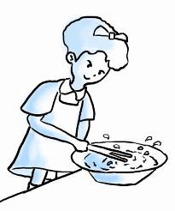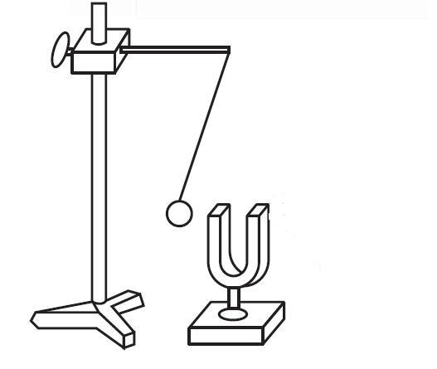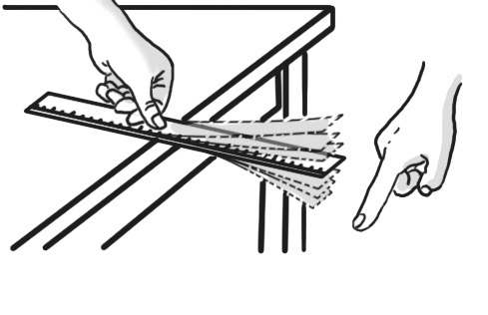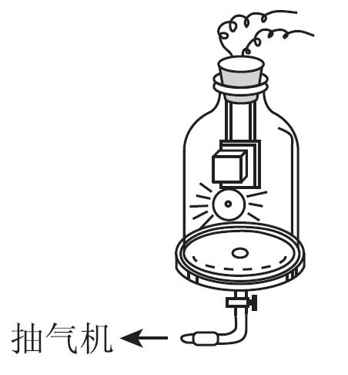
A．发声的音叉激起水花
B．音叉发出的声音越响，乒乓球被弹开德越远
C．钢尺伸出桌边的长度变短，振动时声音音调变高
D．抽取玻璃罩内的空气，听到罩内的铃声减小

【答案】B
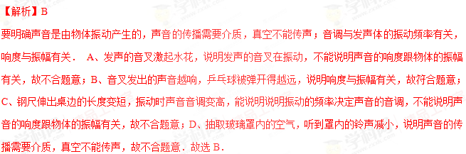考点： 响度与振幅的关系．
35．【福建省南安市九都中学等四校2015-2016学年八年级上学期第一次联考】吉他是年轻人喜爱的一种乐器。在演奏前，需要调整琴弦的松紧程度，这样做的目的是调节琴弦发声时的：
A.振幅 B.响度 C.音调 D.音色
【答案】C
【解析】
琴弦的松紧程度会影响声音的音调，调整琴弦的松紧程度是为了调节琴弦发声时的音调，故应选C。
考点：声音的要素
36. 【甘肃省定西市安定区2016-2017学年八年级上学期第一次（10月）月考】关于声现象，下列说法正确的是 （ ）
A.声音在空气中的传播速度都是340m／s B.人说话是靠舌头振动发声的
C.只要物体在振动，我们人耳就能听到声音 D.一切发声物体都在振动
【答案】D
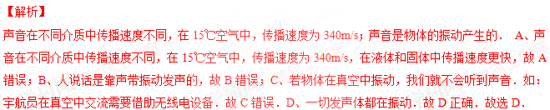
考点：声速；声音的产生；人耳感知声音的过程及听到声音的条件．
37. 【甘肃省定西市安定区2016-2017学年八年级上学期第一次（10月）月考】如图所示，用悬挂着的乒乓球接触正在发声的音叉，乒乓球会被多次弹开．这个实验是用来探究( )
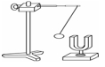
A．声音能否在真空中传播 B．声音产生的原因
C．音调是否与频率有关 D．声音传播是否需要时间
【答案】B
【解析】
本题是把音叉的振动转化为轻质乒乓球接的运动，这样可以把音叉的微小振动进行放大．正在发声的音叉将乒乓球多次被弹开，说明音叉在振动，从而说明声音是由音叉的振动产生的，因此，本探究实验是研究声音产生原因的．故选：B．
资*源%库 ziyuanku.com 考点： 声音的产生；频率及音调的关系．
38．【甘肃省定西市安定区2016-2017学年八年级上学期第一次（10月）月考】关于声现象，下列说法正确的是( )
A．“闻其声而知其人”是根据声音的响度来判断的
B．“不敢高声语，恐惊天上人”中的“高”是指声音的音调高
C．“长啸一声，山鸣谷应”是指次声波传播得很远
D．“隔墙有耳”说明固体能传声
【答案】D
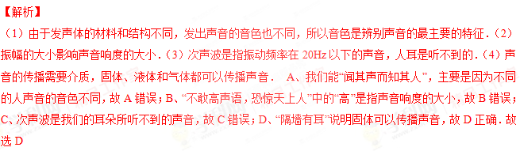考点： 声音的传播与声音的三要素
39. 【甘肃省定西市安定区2016-2017学年八年级上学期第一次（10月）月考】 如图，小演员正在进行击鼓表演，以下说法正确的是( )

A．观众听到的鼓声是鼓面振动发出的
B．演员击鼓时，鼓面振动幅度越大，音调越高
C．观众离鼓越远，感觉声音越大
D．观众听到的鼓声主要是靠大地传人耳朵的
【答案】A
【解析】
根据声音的产生原因、传播介质判断、音调和响度的影响因素来判断． A、声音是由物体的振动产生的，鼓声是由鼓面振动产生，故A正确；B、响度与振幅有关，振幅越大则响度越大，故B错误；C、距离越远，人感知的声音就越小，故C错误；D、通常人们听到的声音是靠空气传来的，故D错误．故选A．
考点： 声音的产生；声音的传播条件；频率及音调的关系；响度．
40. 【甘肃省定西市安定区2016-2017学年八年级上学期第一次（10月）月考】联欢会上，小王在演出前调节二胡弦的松紧程度，他是在调节声的 （ ）
A.音调 B.响度 C.音色 D.振幅
【答案】A
【解析】
弄清声音的三个特征，音调、音色、响度，以及它们的影响因素，是解答本题的关键． A、弦乐的音调跟频率有关，频率跟松紧、长度、粗细有关，调节二胡的松紧程度，改变了弦的松紧，改变了振动频率，改变声音的音调．符合题意．B、响度跟振幅和距声源的远近有关．不符合题意．C、音色跟物体的材料和结构有关．不符合题意．D、振幅指弦偏离原位置的大小，用力大小改变弦的振幅．不符合题意．
故选A．
考点： 频率及音调的关系．
41．【福建省南安市九都中学等四校2015-2016学年八年级上学期第一次联考】新年联欢会，一位同学手持一面小鼓，置于点燃的蜡烛附近，鼓面面对烛焰，敲响小鼓，周围同学看到烛焰随着鼓声舞动。对这一现象解释不正确的是：
A.鼓声是由鼓面振动产生的 B.烛焰舞动说明声音可以传递能量
C.鼓面振动产生的是超声波 D.周围同学听到的鼓声是由空气传来的
【答案】C
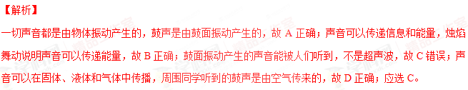考点：声音的产生和传播
42．【福建省南安市九都中学等四校2015-2016学年八年级上学期第一次联考】为了使教室内的学生上课免受周围环境噪声的干扰，下面有效合理的方法是：
A.在教室内安装噪声监测设备 B.在教室周围植树
C.每个学生都戴个防噪声耳罩 D.将教室的窗户打开
【答案】B
【解析】
噪声监测设备只能显示出声音的强弱，但不能减弱噪声，故A不合理；在教室周围植树是在传播过程中减弱噪声的，故B合理；每个学生都戴个防噪声耳罩之后，老师讲课的声音也就听不到了，故C不合理；将教室的窗户打开会使更大的噪声传进来，故D不合理；应选B。
考点：减弱噪声的途径
43．【福建省南安市九都中学等四校2015-2016学年八年级上学期第一次联考】如图2所示，是道路交通“禁止鸣笛”的标志，主要是为了控制城市中的噪声污染，这种控制噪声的途径是：
图2
A.在人耳处 B.在传播途径 C.在声源处 D.以上方式都有
【答案】C
【解析】
减弱噪声的途径有三个：在声源处；在传播过程中；在人耳处；“禁止鸣笛”属于在声源处减弱噪声的，故应选C。
考点：减弱噪声的途径
44．【福建省南安市九都中学等四校2015-2016学年八年级上学期第一次联考】发生灾难时，被困在建筑废墟中的人向外界求救的一种好方法是敲击铁制的管道，这种做法是利用铁管能够：
A、传声 B、传热 C、支撑物体 D、通风
【答案】A
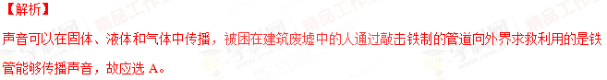考点：声音的传播
45、 【江西省高安市第四中学2016-2017学年八年级上学期第一次月考】 “高声呼叫”反映了声音的 很大, “声音低沉”反映了声音的 很低； “买西瓜时，拍拍西瓜就知道瓜的好坏”是依据声音的音色。
【答案】 响度 音调
【解析】
“高声呼叫”指的是声音的响度很大, “声音低沉”指的是声音的音调很低；不同物体发出的声音的音色是不同的，“买西瓜时，拍拍西瓜就知道瓜的好坏”是依据声音的音色。
【考点定位】声音的要素
46、【江西省高安市第四中学2016-2017学年八年级上学期第一次月考】如图所示是楼梯中的一部分，从A到B是长短不同的铁护栏．一个同学用一根小木棒迅速从B到A逐一敲过铁护栏栏杆，此过程中，一定发生改变的是声音的（ ）
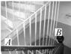
A．音调 B．音色 C．响度 D．音色和响度
【答案】D
【解析】
A、用木棒敲过从B到A是长短不同的铁护栏，铁护栏的长度不同，体积和质量都不同，振动快慢不同，频率不同，音调一定不同，符合题意；B、都是木棒敲打铁护栏，物体的材料和结构都相同，音色不会有明显改变，不符合题意；C、用力大小可能不同，铁护栏的振动幅度可能不同，响度可能不同，不符合题意；D、由B分析知，音色不会改变；由C分析知，响度可能改变，可能不变，不符合题意；故选A。
【考点定位】声音的要素
47．【广东省佛山市顺德区2016-2017学年八年级上学期教研联盟】关于声现象下列说法正确的是（ ）
A．声音在真空中的传播速度是340m/s B．声音是由于物体振动产生的
C．敲锣时用力越大，声音的音调越高 D．声音的传播速度与介质和温度均无关
【答案】B
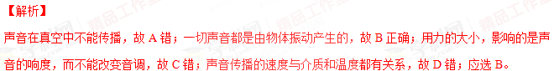
考点：声现象
48. 【广东省佛山市顺德区2016-2017学年八年级上学期教研联盟】“广场舞”是中国大妈非常喜欢的一种健身活动，但同时广场舞的音响却给周边住宅楼休息的居民造成了一定的影响，为了使双方的利益得到尊重，和谐相处，你认为采取下面哪种方法是有效合理的 （ ）
A. 跳舞的大妈跳舞时都戴一个播放音乐的耳机 B. 完全禁止广场舞活动
C. 住宅楼的居民都戴着一个防噪声的耳罩 D. 住宅楼内安装噪声监控装置
资*源%库 ziyuanku.com【答案】A
【解析】
跳舞的大妈跳舞时都戴一个播放音乐的耳机能够使声音不向外传播，不会影响周围居民，故A合理；广场舞作为一种方化健身活动，完全禁止是行不通的，故B不合理；如果让居民都戴上耳罩，会影响人的正常活动，故C不合理；噪声监控装置不能减弱噪声的大小，故D不合理；应选A。
考点：减弱噪声的途径
49、【广东省佛山市顺德区2016-2017学年八年级上学期教研联盟】2015年6月1日晚，“东方之星”客轮在长江水域监测段发生翻沉，客轮倒扣在江面上，为了尽快救出被困者，搜救队员用铁锤敲击搂在水面的船体并将耳朵贴在船体上听。下列说法正确的是（ ）
A. 敲击船体是为了使铁锤振动发声 B. 敲击船体是利用声波向被困者传递能量
C. 贴在船体上听是为了听到求救的超声波信号 D. 贴在船体上是利用固体传声效果比气体好
【答案】D
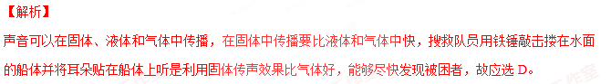考点：声音的传播
50、【广东省佛山市顺德区2016-2017学年八年级上学期教研联盟】声音与我们的生活密切相关，以下有关声现象的说法正确的是（ ）
A. 雨滴落在地面上会发出声音，说明物体不振动也可以发声
B. “闻其身而知其人”主要是跟根据声音的音色来判断的
C. 市区内“禁鸣喇叭”是在声音传播的过程中减弱噪声
D. 用声呐探测海底深度，是因为超声波比次声波在水中的传播速度快
【答案】B
【解析】
一切声音都是由物体振动产生的，故A错；不同人发出的声音音调和响度可能相同，但音色一定是不同的，所以“闻其身而知其人”主要是跟根据声音的音色来判断的，故B正确；“禁鸣喇叭”是在声源处减弱噪声的，故C错；不同的声音在水中传播的速度是相同的，故D错；应选B。
考点：声现象
51. 【广东省佛山市顺德区2016-2017学年八年级上学期教研联盟】有一种用超声波作为子弹的枪，传统的房屋、石头、金属等掩体碰到这种武器无法起 到作用。声波子弹枪内有一组串联的电磁片，每个电磁片就是一个小扬声器，声波信息 通过电磁片逐级放大，达到对目标的攻击，要阻挡这种“来无影去无踪”的子弹的袭击，只要用薄薄的一层（ ）
A．半导体网 B．磁性物质网 C．真空带 D．金属物质网
【答案】C
【解析】
由题意可知，这种枪的子弹是超声波，根据声音不能在真空中传播，可知只要在传播过程中有薄薄的一层真空带，就可挡住这种子弹的攻击，故应选C。
考点：声音的传播
52．【河南省禹州市夏都学校2016-2017学年八年级上学期第一次月考】下列说法中正确的是（ ）
A．只要物体在振动，人就一定能听到声音 B．只要听到物体在发声，那么物体一定在振动
C．只要人听不到声音物体就一定没有振动 D．以上说法都正确
【答案】B
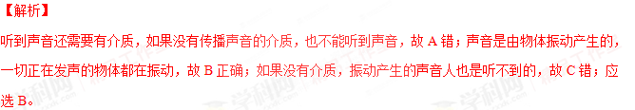【考点定位】声音的产生和传播
53．【河南省禹州市夏都学校2016-2017学年八年级上学期第一次月考】妈妈买瓷碗时常把两只瓷碗轻轻碰一碰，听听发出的声音，她判断瓷碗好坏主要是根据声音的
A. 音调 B. 响度 C. 音色 D. 音量
【答案】C
【解析】
不同的碗发出的声音的音色是不同的，所以判断瓷碗的好坏主要是根据声音的音色，故应选C。
【考点定位】声音的要素
54．【河南省禹州市夏都学校2016-2017学年八年级上学期第一次月考】古代的侦察兵为了及早发现敌人骑兵的活动，常常把耳朵贴在地面上听，以下解释错误的是
A.马蹄踏在地面时，使土地振动而发声 B.马蹄声可以沿土地传播
C.马蹄声不能由空气传到人耳 D.土地传播声音的速度比空气快
【答案】C
【解析】
声音可以在固体、液体和气体中传播，在固体中传播的最快；马蹄踏在地面时，使土地振动而发声，故A正确；马蹄声可以沿土地传播，故B正确；马蹄声也可以由空气传到人耳，故C错；土地是固体，声音在土地中传播的要快一些，故D正确；应选C。
【考点定位】声现象
55．【河南省禹州市夏都学校2016-2017学年八年级上学期第一次月考】调节电视的音量旋钮是在调节声音的
A.音调 B.响度 C.音色 D.频率
【答案】B
【解析】
音量指的是声音的大小，也就是声音的响度，所以调节音量旋钮是在调节声音的响度，故应选B。
【考点定位】声音的要素
二、填空题
1．【河南省禹州市夏都学校2016-2017学年八年级上学期第一次月考】声音具有三要素，反映声音高低特性的是________，反映声音大小特性的是________，人们能把不同的乐音区分开，是因为它们具有不同的________.人们通常说女子的声音比较尖，是指声音的________高。
【答案】音调、响度、音色、音调
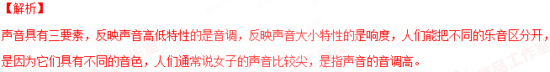【考点定位】声音的要素
2．【辽宁省丹东市第七中学2016-2017学年八年级上学期期中】某种昆虫靠翅膀振动发声，如果这种昆虫的翅膀在10s内振动3500次，则它振动的频率是 Hz，人类 听到这种声音（选填“能”或“不能”）
【答案】350 能
【解析】
频率表示1s内振动的次数，昆虫的翅膀在10s内振动3500次，1s内振动350次，则它振动的频率是350Hz，这个频率在人的听觉范围以内，人是可以听到这个声音的。
【考点定位】声现象WWW.ziyuanku.com
3．【辽宁省丹东市第七中学2016-2017学年八年级上学期期中】人耳能分辨不同人或物体发出的声音，根据就是它们的 不同． 通常人称月球上是一片“死寂的”空间，它的意思是“无声”，其原因是 。
【答案】音色 真空不能传声
【解析】
不同的物体发出的声音的音色是不同的，我们区分不同的人主要是根据音色的不同；声音的传播需要介质，而月球上是真空的，声音不能在真空中传播。
【考点定位】声音的传播
4．【河南省禹州市夏都学校2016-2017学年八年级上学期第一次月考】控制噪声有三种途径，下面控制噪声的措施属于哪一类：摩托车上安装的消声器，这是在 ；城市道路旁安装隔音板，这是在 ；工厂用的防噪声耳罩，这是在 。
【答案】声源处、传播过程中、人耳处
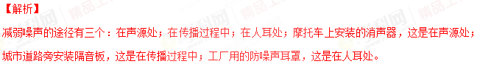【考点定位】减弱噪声的途径
5、【江西省高安市第四中学2016-2017学年八年级上学期第一次月考】在飞机失事搜寻过程中，搜救舰船在定位和测量海深时都要用到超声侧位仪，它是利用声音可以在 中传播来工作的．若海水的深度是6.75km，声音在海水中的传播速度是1500m/s，则侧位仪发出信号后需经过 秒才能接收到信号．
【答案】液体 9
【解析】
声音可以在固体、液体和气体中传播，搜救舰船在定位和测量海深时都要用到超声侧位仪是利用声音可以在液体中传播来工作的；声音从发出到收回所通过的总路程为13.5km=13500m，所以需要的时间t=s/v=13500m/（1500m/s）=9s。
【考点定位】声音的传播
6．【山东省诸城市东南片2016-2017学年八年级上学期第一次学情检测】小满用手机往家里打电话。他听出是妈妈在接电话，主要是依据声音的 不同来判断的。妈妈让他说话大声些，这是要求增大声音的 。
【答案】音色；响度
【解析】
声音有三个特征：音调、响度和音色．音调指声音的高低；响度指声音的大小；通过音色能辨别物体．小满用手机给家里打电话，他听出是妈妈接电话，是根据音色判断的；妈妈让说话大声点，说明小满的声音太小，要增大响度．故答案为：音色；响度
考点： 音色；响度与振幅的关系．
7. 【广东省佛山市顺德区2016-2017学年八年级上学期教研联盟】“中国好声音”比赛现场，吉他手弹奏电吉他时不断用手指去控制琴弦长度，这样做的目的是为了改变声音的________；琴声是通过________传播到现场观众耳中的．观众在听音乐时都要把手机关机或把铃声调成振动，目的是为了在________减弱噪声．
【答案】音调；空气；声源处
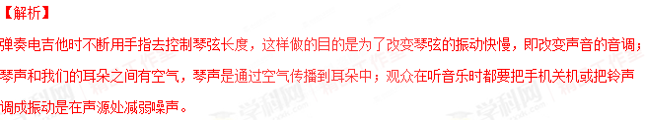考点：频率及音调的关系；声音的传播条件；防治噪声的途径
8. 【广东省佛山市顺德区2016-2017学年八年级上学期教研联盟】超低空飞行的战斗机有时会把居民家的窗户玻璃震碎，说明声音可以传递 ；利用超声波探伤的实质是声音传递 （信息、能量）；台风和海啸会产生 （次声波、超声波），建立这种声波接收站就能对台风和海啸进行预警了．
【答案】能量；信息；次声波
【解析】
声音可以传递信息，也可以传递能量．战斗机把玻璃震碎，是声波引起空气振动将玻璃震碎，说明声音可以传递能量；超声波探伤是根据有“伤”地方反射回来的超声波时间有变化，据此可判断伤情，所以利用超声波探伤的实质是利用声音来传递信息的；台风和海啸会产生次声波，利用次声波可以对台风和海啸等自然灾害作出预报，并能判断台风的风向和位置。
考点：声与能量；超声波与次声波；声与信息
9、【山东省诸城市东南片2016-2017学年八年级上学期第一次学情检测】在繁华闹市区设立的噪声监测器测定的是声音的 （响度/音调/音色/频率）．某时刻该设备的显示屏上显示58. 60的数字，这个数字的单位是 ；
【答案】响度；dB．
【解析】
噪声监测器是用来监测噪声大小的仪器，噪声的单位是分贝．据图所示的噪声监测器显示屏显示58.60的数字，可知此时的噪声是58.60分贝；该装置是用来监测噪声强弱的仪器，故其测的时当时环境声音的响度．故答案为：响度；dB．
考点： 声音的等级和噪声的危害．
10．【河南省郑州轻工业学院附属学校2016-2017学年八年级9月月考】如图所示是几种声音输入到示波器上时显示的波形，其中音调相同的是 ；响度相同的是 ．
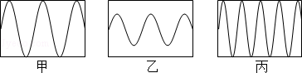
【答案】 甲乙 甲丙
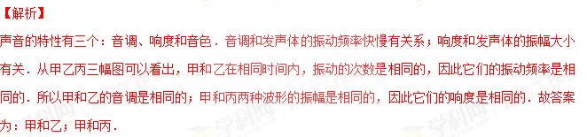考点：音调；响度．
11. 【四川省巴中市恩阳区渔溪学区2016-2017学年八年级10月月考】声音三个特性为 、 、 。音调的高低由发声体的 决定，响度是由声源的 决定的。
【答案】音调；响度；音色；频率；振幅
【解析】
声音的三个特征分别是：音调、响度、音色；是从不同角度描述声音的，音调指声音的高低，由振动频率决定；响度指声音的强弱或大小，与振幅和距离有关；音色是由发声体本身决定的一个特性．（1）声音的三个特征分别是：音调、响度、音色；（2）音调的高低由发声体的频率（即振动的快慢）决定；（3）响度是由声源的振幅（即振动的幅度）决定；故答案为：音调；响度；音色；频率；振幅
考点：音调、响度与音色的区分．
12．【四川省巴中市恩阳区渔溪学区2016-2017学年八年级10月月考】物理之美，无处不在．唐代诗人张继写的著名七绝诗《枫桥夜泊》中前两句是：“月落乌啼霜满天，江枫渔火对愁眠”．通过读这首诗，联系我们学过的一些物理概念、现象和规律，请完成以下空格：“乌啼”是由于乌鸦发声器官的________产生的啼声。
【答案】振动．
【解析】
解决此题的关键是要知道声音是由物体的振动产生的，声音的传播是需要介质的，它可以在气体中传播． “乌啼”是指乌鸦的发声器官振动时产生啼声；故答案为：振动．
考点： 声音的产生；声音的传播条件．
13．【四川省巴中市恩阳区渔溪学区2016-2017学年八年级10月月考】如下左图所示，太空中宇航员不能面对面直接对话，说明声音的传播需要 ，手指在小提琴上不同位置按弦，主要目的是改变 。
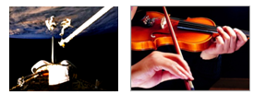
【答案】介质 音调
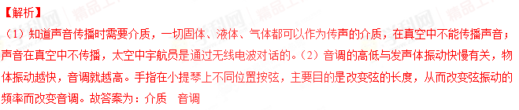考点：声音的传播条件；频率及音调的关系．
14．【四川省巴中市恩阳区渔溪学区2016-2017学年八年级10月月考】如图是小明用笛子和二胡奏出的声音经过同一个示波器显示的波形图．关于这两个声音，你的认识是：音调较高的是________发出的，响度大的是
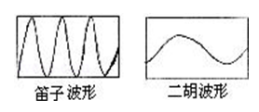
【答案】笛子，笛子．
【解析】
要掌握声音的三要素：音调、响度和音色．并能够搞清影响它们的因素：音调与发声体的振动频率有关；响度与振幅有关；音色与发声体有关。频率表示物体振动的快慢，物体振动的越快，频率越大．观察图形，相同时间内，经过的周期越多，频率越大．笛子波形的振动频率大，所以音调高．振幅是指振动物体离开平衡位置的最大距离，它决定了声音的响度．笛子的波形振幅大，声音就响．故答案为：笛子，笛子．
考点： 音调；频率及音调的关系；响度；响度与振幅的关系．
15. 【四川省巴中市恩阳区渔溪学区2016-2017学年八年级10月月考】物理学中用频率来描述物体振动的快慢，它的单位用符号表示是___。某种蝴蝶在飞行时，25s内翅膀振动450次，人___ ___ （填“能”或“不能”）听到这种蝴蝶发出的声音。
【答案】Hz；不能．
【解析】
物理学中，振动的快慢用每秒振动的次数来表示，称为频率，频率的单位是赫兹，用符号Hz表示，人能听到的声音频率范围是20Hz～20000Hz．某种蝴蝶在飞行时，25s内翅膀振动450次，频率是，属于次声波，人类不能听到这种蝴蝶发出的声音．故答案为：Hz；不能．
考点：频率单位， 超声波与次声波．
16. 【四川省巴中市恩阳区渔溪学区2016-2017学年八年级10月月考】科学考察工作者为了测量海底某处的深度，向海底垂直发射超声波，经过4s收到回波信息，该处海水深 m（声音在海水中的速度为1500m/s），这种方法 （选填“能”或“不能”）用来测量月球与地球之间的距离，原因是 。
【答案】3000；不能．由于地球与月球之间是真空，而声音不能在真空中传播。
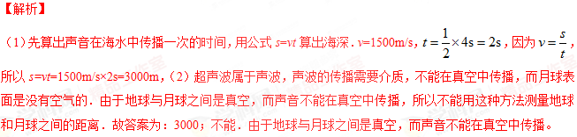 考点： 回声测距离的应用．
17．【河南省郑州轻工业学院附属学校2016-2017学年八年级9月月考】“中国好声音”比赛现场，吉它手弹奏电吉他时不断用手指去控制琴弦长度，这样做的目的主要是为了改变声音的 ；琴声是通过 传播到现场观众耳中的。观众在听音乐时要把手机关机或把铃声调成振动，目的是为了在 减弱噪声。
【答案】音调 空气 声源处
【解析】
音调的高低与发声体振动快慢有关，物体振动越快，音调就越高；声音的传播是需要介质的，它既可以在气体中传播，也可以在固体和液体中传播；减弱噪声有三种途径：①在声源处减弱；②在传播过程中减弱；③在人耳处减弱．（1）弹奏电吉他时不断用手指去控制琴弦长度，这样做的目的是为了改变琴弦的振动快慢，即改变声音的音调．（2）琴声和我们的耳朵之间有空气，琴声是通过空气传播到耳朵中．（3）观众在听音乐时都要把手机关机或把铃声调成振动是在声源处减弱噪声．故答案为：音调；空气；声源处．
考点：频率及音调的关系；声音的传播条件；防治噪声的途径．
18．【河南省郑州轻工业学院附属学校2016-2017学年八年级9月月考】女高音与男低音中的“高”与“低”是指声音的 不一样，这主要是由声源振动的 决定的，引吭高歌与低声细语中的“高”与“低”是指声音的 不一样．
【答案】音调 频率 响度
【解析】
声音的三个特征分别是：音调、响度、音色，是从不同角度描述声音的，音调指声音的高低，由振动频率决定；响度指声音的强弱或大小，与振幅和距离有关；音色是由发声体本身决定的一个特性；将声现象与生活实际中的一些说法相联系，深入理解音调和响度的概念．声音音调的高低是由物体振动频率决定的，由于男女声带振动的快慢不同，所以音调也会不同，即会有女高音与男低音；“引吭高歌“与“低声细语”中的“高”与“低”指声音的响度不一样，是由声源振动的幅度决定的；故答案为：音调，频率，响度．
考点：音调、响度与音色的区分．
19、【江西省高安市第四中学2016-2017学年八年级上学期第一次月考】我国古书《梦溪笔谈》中记载：行军宿营，士兵枕着牛皮制的箭筒睡在地上，能及早听到夜袭的敌人的马蹄声，其原因是_______能够传声，且比空气传声的速度_____．
【答案】固体 快
【解析】
声音可以在固体、液体和气体中传播，在固体中传播的较快，在气体中传播的较慢，由于箭筒属于固体，声音要其中传播的要快一些，能够早一点听到马蹄声。
【考点定位】声音的传播
20、【江西省高安市第四中学2016-2017学年八年级上学期第一次月考】吹奏笛子时，笛子发出的声音是由__________引起的；锣发声的时候，用手按住锣面，锣声就消失了，这是因为__________．
【答案】空气振动 振动停止，发声停止
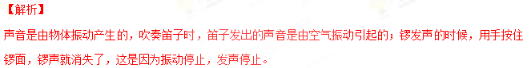【考点定位】声音的产生和传播
21、【江西省高安市第四中学2016-2017学年八年级上学期第一次月考】 “掩耳盗铃”是大家非常熟悉的故事，从物理学角度分析盗贼所犯的错误是：既没有阻止声音的_________，又没有阻止声音的_________，只是阻止声音进入自己的耳朵．
【答案】产生 传播
【解析】
掩住自已的耳朵不能阻止铃响，也就是不能阻止声音的产生；产生的声音仍能在空气中传播，别人仍会听到，只是自已听不而已。
【考点定位】声音的产生和传播
22.【广东省佛山市顺德区2016-2017学年八年级上学期教研联盟】“中国好声音”比赛现场，吉他手弹奏电吉他时不断用手指去控制琴弦长度，这样做的目的是为了改变声音的________；琴声是通过________传播到现场观众耳中的．观众在听音乐时都要把手机关机或把铃声调成振动，目的是为了在________减弱噪声．
【答案】音调 ； 空气 ； 声源处
【解析】
控制琴弦长度可以控制琴弦振动的频率，目的是改变声音的音调；所发出的琴声是通过空气传播到现场观众的耳朵中的；手机关机或把铃声调成振动属于在声源处减弱噪声。
考点：声现象
23.【甘肃省定西市安定区2016-2017学年八年级上学期第一次（10月）月考】一切发声的物体都在 ，向水壶中倒水时，我们听到的声音是 振动产生的 随着水壶中水的逐渐增多，我们听到声音的音调逐渐变 。
【答案】动；空气柱；高．
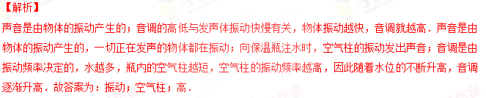考点： 声音的产生；频率及音调的关系．
24. 【甘肃省定西市安定区2016-2017学年八年级上学期第一次（10月）月考】小明将钢尺伸出桌子边缘一定长度，通过轻重两次敲击改变了声音的 ；（选填“响度、音调、音色”）之后两次改变尺子伸出桌子边缘的长度，然后用同样的力度去敲击，他两次改变了声音的 ，（选填“响度、音调、音色”）他发现：当尺子伸出桌子边缘较长时，声音的 （选填“响度、音调、音色”）较 。
【答案】响度；音调；音调；低．
【解析】
声音的响度与声源振动的幅度有关，振动幅度越大，响度越大；而音调的高低与发声物体振动快慢有关，物体振动越快，音调越高；人能听到的频率范围是20-20000Hz．轻敲与重敲钢尺，会导致钢尺振动幅度不同，响度就不同；改变钢尺伸出桌面的长度，用同样大小的力拨动其伸出桌面的一端，这样会导致钢尺振动的快慢不同，即发声音调不同；钢尺伸出桌面超过一定长度，振动得很慢，音调低，即钢尺振动的频率小于20Hz，所以人耳听不到．故答案为：响度；音调；音调；低．
考点： 响度与振幅的关系；频率及音调的关系．
25. 【广东省佛山市顺德区2016-2017学年八年级上学期教研联盟】超低空飞行的战斗机有时会把居民家的窗户玻璃震碎，说明声音可以传递 ；利用超声波探伤的实质是声音传递 （信息、能量）；台风和海啸会产生 （次声波、超声波），建立这种声波接收站就能对台风和海啸进行预警了．
【答案】 能量 ； 信息 ； 次声波
【解析】
声音可以传递信息和能量，战斗机把居民家的窗户玻璃震碎，说明声音可以传递能量；利用超声波探伤，说明声音可以传递信息；台风和海啸所产生的声波属于次声波，这种声波人是听不到的。
考点：声现象
26、【江西省高安市第四中学2016-2017学年八年级上学期第一次月考】最近微信上流传的风哥说段子中“会说话的宠物猫” 如图所示，很受网民的喜爱，它模仿人的腔调学舌，非常有趣。虽然和人说出的话语义相同，但由于两种声音的 （选填 “音调”、“响度”或“音色”）不同，所以能够区别出来，我们听到的声音是通过 传入耳中的。
【答案】音色 空气
【解析】
不同物体发出的声音的音色是不同的，人和宠物猫是两种不同的发声体，所发出的声音的音色不同，所以我们能分辨出来，这个声音是以通过空气传入人耳的。
【考点定位】声现象
27.．【福建省南安市九都中学等四校2015-2016学年八年级上学期第一次联考】小明在演奏二胡时，用琴弓拉动琴弦，使琴弦 而发声。将正在播放的音乐芯片，用塑料薄膜密封后放进盛水的缸中，我们仍能听到音乐芯片发出的音乐声。这说明声音可以在 中传播。
【答案】振动 、 液体
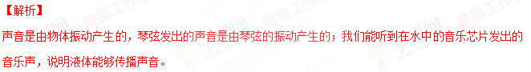考点：声音的产生和传播
三、作图与探究
1、【江西省高安市第四中学2016-2017学年八年级上学期第一次月考】蝴蝶在飞行时不停地扇动翅膀，但我们听不到它飞行的声音，而蜜蜂飞行的“嗡嗡”声却能 听到，这是为什么？
【答案】如下所示
【解析】
蜜蜂飞行时，翅膀振动的频在350次/秒左右（或高于20Hz），在人耳的听觉范围内，而蝴蝶飞行时，扇动翅膀的频率在5次/秒左右，低于20Hz，所以人能听到蜜蜂飞行的声音，而听不到蝴蝶飞行的声音。
【考点定位】声现象
2、【江西省高安市第四中学2016-2017学年八年级上学期第一次月考】在打击鼓和拉二胡的过程中：
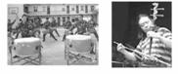
（1）鼓声和二胡声分别是______和______振动发出的；
（2）打击鼓的力越大，听到的鼓声越响，是因为鼓面______增大，鼓声的______增大；
（3）演奏前，调弦的目的是调整______；
（4）我们能区别鼓声和二胡声，是根据它们发出声音的________不同；
【答案】（1）鼓面 弦（2）振幅 响度（3）调整弦的松紧改变音调（4）音色
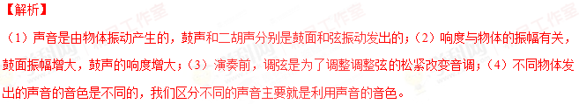【考点定位】声音的要素
3、【江西省高安市第四中学2016-2017学年八年级上学期第一次月考】如图是真空铃实验装置，把正在响着的铃放在玻璃罩内，可以清楚地听到铃声。
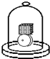
（1）当用抽气机逐渐抽去玻璃罩内的空气，铃声将会______；停止抽气，并让空气重新进入玻璃罩内，铃声将会_______。（填“变大”或“变小”）
（2）假如抽气机把罩内空气全部抽去，当你靠近玻璃罩时 （能/不能）听到铃声；我们可以由此推理得出 。
【答案】（1）变小 变大 （2）不能 真空不能传声
【解析】
（1）声音的传播需要介质，当玻璃罩内空气减少时，传播声音的介质减少，铃声就会变小；停止抽气，空气又回到到罩内时，传播声音的介质增多，声音又会变大；（2）如果抽出罩内的全部空气，将变为真空，声音不能在真空中传播，所以此时将听不到声音。
【考点定位】声音的传播
4. 【江西省高安市第四中学2016-2017学年八年级上学期第一次月考】噪声是一种严重的环境污染。李明想通过比较几种材料（衣服、锡箔纸、泡沫塑料）的隔音性能，来选择一种隔音性能好的材料做耳罩的填充物。实验器材除了待检测的材料外，还有：音叉、机械闹钟、鞋盒。
（1）在本实验中适合做声源的是_________________；
资*源%库（2）李明将声源放入鞋盒内，在其四周塞满待测材料。他设想了以下A、B两种实验方案，你认为最佳的是________方案。
A．让人站在距鞋盒一定的距离处，比较听见声音的响度。
B．让人一边听声音，一边向后退，直到听不见声音为止，比较此处离鞋盒的距离。
（3）待测材料隔音性能由好到差的排列顺序为_____________________________________。
【答案】（1）机械闹钟 （2） B （3） 泡沫塑料 衣服 锡箔纸
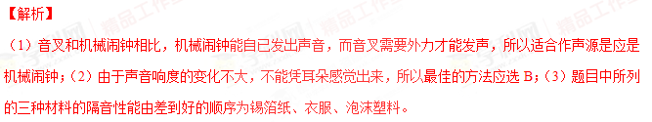【考点定位】声现象
5．【四川省巴中市恩阳区渔溪学区2016-2017学年八年级10月月考】（6分）亮亮在观察提琴、吉他、二胡等弦乐的振动时猜测：即使在弦张紧程度相同的条件下，发声的音调高低还可能与弦的粗细、长短及材料有关。于是他想通过实验来研究一下自己的猜测是否正确。于是在实验室中实验，下表是他在实验时控制的琴弦条件：
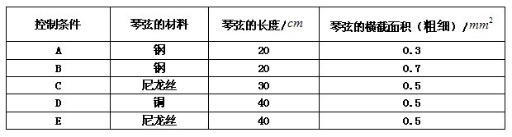
如果他想探究弦发声的音调与弦粗细的关系，则他应选用表中编号_ __和 的琴弦；
（2）如果他想探究弦发声的音调与弦材料的关系，则他应选用表中编号____和____的琴弦；
（3）探究过程通常采用下列步骤：①分析归纳；②实验研究；③提出问题（或猜想）④得出结论等。则亮亮要完成本探究的全过程，所采取的合理顺序应该是_______________；
（4）在以上过程中，亮亮所用的方法就是物理学中所说的 。
【答案】（1）A、B；（2）D、E；（3）③②①④；（4）控制变量法．
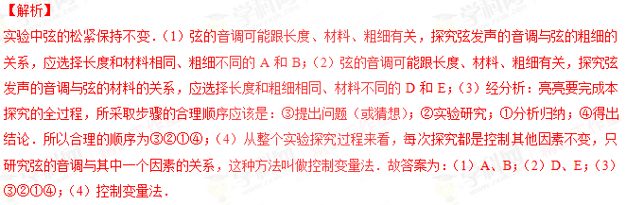考点： 控制变量法与探究性实验方案．
6、【广东省佛山市顺德区2016-2017学年八年级上学期教研联盟】在学习吉他演奏的过程中，小华发现琴弦发出声音的音调高低是受各种因素影响的，他对此进行了研究。经过和同学们讨论，他提出了以下猜想：
猜想一：琴弦发出声音的音调高低，可能与琴弦的横截面积有关；
猜想二：琴弦发出声音的音调高低，可能与琴弦的长短有关；
猜想三：琴弦发出声音的音调高低，可能与琴弦的材料有关。
为了验证上述猜想是否正确，他找到了下表所列9种规格的琴弦，因为音调高低取决于声源振动的频率，于是借来一个能够测量振动频率的仪器进行实验。
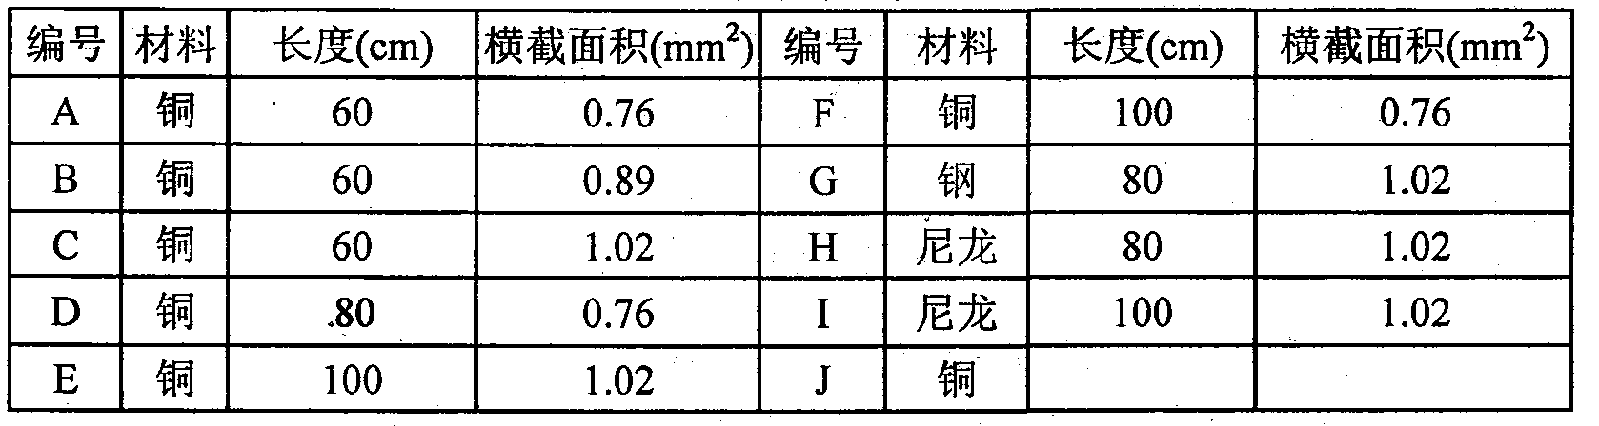
（1）、小惠想选用三根琴弦来验证音调的高低与琴弦横截面积的关系，应选 （填“编号”）的琴弦。
（2）、小华选用了H、I两根琴弦，是为了研究音调的高低与 的关系；而同组的小惠选用A、
D、 F三根琴弦来进行实验，你认为能研究音调与该因素的关系吗？ （填“能”或“不能”）。
- 、如果想选用三根琴弦来验证音调的高低与琴弦的材料的关系，还要添加一根铜琴弦J，请写出它的长度为 cm和横截面积 mm²。
【答案】（1）A、B、C；（2） 长度 ； 能 （3）80 ； 1.02
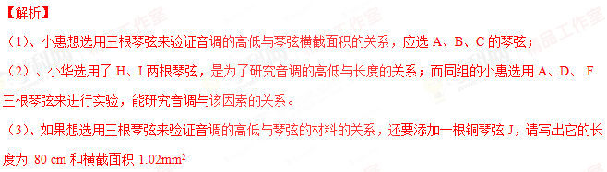考点：频率及音调的关系
7、【广东省佛山市顺德区2016-2017学年八年级上学期教研联盟】阅读下面的短文
超声波及其应用
人能够听到声音的频率范围从20Hz到20000Hz．低于20Hz的声音叫次声波，高于20000Hz人声音叫超声波．超声波具有许多奇异特性：①空化效应，超声波能在水中产生气泡，气泡爆破释放出高能量，产生强冲击力的微小水柱，它不断冲击物件的表面，使物体表面及缝隙中的污垢迅速剥落，从而达到净化物件表面的目的．②传播特性，它的波长短，在均匀介质中能够定向直线传播，根据这一特性可以进行超声探伤、测厚、测距、医学诊断等．
（1）超声波的频率范围是 ；在15℃时超声波在空气中传播的速度是 。
（2）超声波能够清洗物件是因为声波能够传递 ；
（3）若声音在海水中的传播速度为1500m/s，利用回声定位原理从海面竖直向海底发射超声波，到接收回声所用时间为6s，那么该处海洋的深度为多少m？（3分）
【答案】（1）高于20000Hz；340m/s；（2）能量；（3）该处的海洋深度是4500m
【解析】
（1）人耳的听觉范围是在20Hz到20000Hz之间的声音．超出这个范围的声音，人耳是听不到的，所以人们把频率高于20000Hz的声音叫做超声波，把频率低于20Hz的声音叫做次声波；
（2）超声波能够清洗物件是因为声波具有能量的特性；
（3）声音在海水中的传播速度为l500m/s，来回的时间是t=6s，
由v=s/t可得，s=vt=1500m/s×6s=9000m，
故海洋的深度：h=9000m/2=4500m。
考点：回声测距离的应用；超声波与次声波；声与能量
8．【江西省高安市第四中学2016-2017学年八年级上学期第一次月考】阅读短文，回答下列问题。
超声波及其应用
人能够听到声音的频率范围从20 Hz到20 000 Hz。低于20 Hz的声音叫次声波，高于20 000 Hz的声音叫超声波。
超声波具有许多奇异特性：空化效应——超声波能在水中产生气泡，气泡爆破时释放出高能量，产生强冲击力的微波水柱，这不断冲击物体的表面，使物体表面及缝隙中的污垢迅速剥落，从而达到净化物体表面的目的。传播特性——它的波长短，在均匀介质中能够定向直线传播，根据这一特性可以进行超声波探伤、测厚、测距、医学诊断等。
（1）超声波的频率范围是________________________。
（2）超声波能够清洗物体是因为声波具有_____________。
（3）宇航员在月球上不能利用超声波测定两山之间的距离，是由于____________________。
（4）若声音在海水中的传播速度为1 500 m/s，利用回声定位原理从海面竖直向海底发射超声波，到接收到回声所用时间为4 s，那么该处海水的深度为_____________。
【答案】（1）高于20 000 Hz （2）能量（3）真空不能传声（4） 3000 m
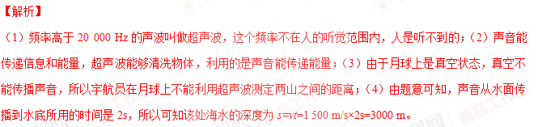【考点定位】声现象
9．【福建省南安市九都中学等四校2015-2016学年八年级上学期第一次联考】（1）如图6所示，逐渐抽出罩内空气，听到铃声会有什么变化？该实验说明声音的传播有什么特点？
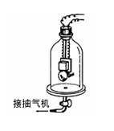
图6
（2）宇航员在太空舱外上讲话能直接交流吗？若不能，是为什么？可采取的措施有哪些？
【答案】（1） 声音越来越小，直至消失； 声音传播需要介质，真空不能传声；（2）不能，因为太空舱外是真空不能传声；采用电子通讯设备等
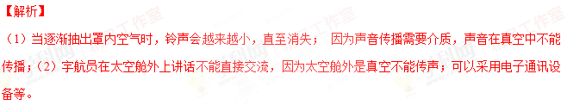考点：声音的产生和传播
10．【河南省郑州轻工业学院附属学校2016-2017学年八年级9月月考】晓伟在观察提琴、吉他、二胡等弦乐器的弦振动的情况后猜测：在弦张紧程度相同的条件下，发声的音调高低还可能与弦的粗细、长短及弦的材料有关。于是他想通过实验来探究一下自己的猜想是否正确。下表是他在实验时选用琴弦的相关数据。
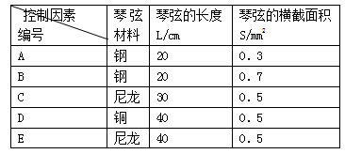
（1）在探究一个物理量是否与多个因素有关过程中，常常采用________的方法。如果晓伟想探究弦发声的音调是否与弦的材料有关，你认为他应选用表中编号为________的琴弦。
（2）如果选用编号为A、B的两根琴弦，可探究弦发声的音调是否与弦的________有关。
资*源%库【答案】（1）控制变量法 D、E；（2）材料
【解析】
声音的三个特征分别是：音调、响度、音色，是从不同角度描述声音的，音调指声音的高低，由振动频率决定．琴弦的粗细，长度，以及弦的材料都会影响其音调，结合控制变量法可逐一做出探究．（1）由实验过程可知，音调与多个因素有关，我们探究时每次只探究与其中一个量的关系，而控制其它的量不变，故采用的方法是控制变量法．如果想探究弦发声的音调与弦的材料的关系，她应该控制琴弦的长度、横截面积相同，故对照表中数据可知，应该选用表中编号为D、E的琴弦．（2）若选用表中编号为A、B的琴弦，对照表中数据可知控制琴弦的材料、长度相同，可探究弦发声的音调与弦的横截面积的关系．故答案为：（1）控制变量；D、E；（2）A、B．
考点：控制变量法与探究性实验方案．
11、【广东省佛山市顺德区2016-2017学年八年级上学期教研联盟】为了探究声音产生的原因，小明和小华一起做了几个实验：
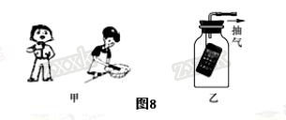
（1）小明把手放在喉咙处，大声讲话，感觉喉头振动了；小华把发声的音叉放在水中，可以激起水花，如图8甲所示．由此可以得出的结论：____________________________。（2分）
- 小华同学用手使劲敲桌子，发出很大的响声，但是他看到桌子几乎没有振动，为了使看到的实验
现象更明显，你的改进方法是：___________________。（2分）
- 小明、小华又提出了这样一个问题：声音是怎样传播到远处的？针对这一问题，他们经过认真地思考，提出了两种猜想：①声音的传播需要介质；②声音的传播不需要介质；究竟哪一种猜想是正确的呢？小明他们进行了如下的实验：如图8乙所示，随着向外不断抽气，结果发现手机铃声越来越______(填“大”或“小”)，由此现象可以推理：猜想______是正确的．
【答案】（1）声音是由物体振动产生的；（2）在桌子上放一些小纸屑；（3）小；①
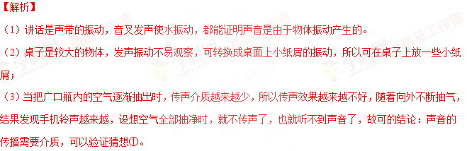考点：控制变量法与探究性实验方案
12．【福建省南安市九都中学等四校2015-2016学年八年级上学期第一次联考】如下图8是探究声音产生及其特性的小实验。（4分）
第11题图
第12题图
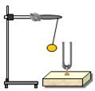
图8甲
（1）图甲所示，用力敲响音叉，并用悬挂的塑料球接触发声的音叉，看到塑料小球会被弹开，此现象说明声音是由物体 产生的；塑料球的作用是 。
（2）图乙所示，用手拨动塑料尺，尺会发出声音。(填乐音的要素)
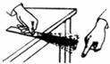
图8乙
①若增大塑料尺振动的幅度，则声音的 增大；
②若改变塑料尺伸出桌边的长度，会使声音的 发生改变。
【答案】（1） 振动 、 将振动放大便于观察 。（2） 响度 、 音调
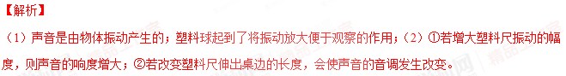考点：声现象
13、【广东省佛山市顺德区2016-2017学年八年级上学期教研联盟】为了探究声音产生的原因，小明和小华一起做了几个实验：
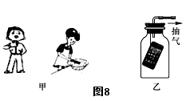
（1）小明把手放在喉咙处，大声讲话， 感觉喉头振动了；小华把发声的音叉放在水中，可以激起水花，如图8甲所示．由此可以得出的结论：____________________________。（2分）
- 小华同学用手使劲敲桌子，发出很大的响声，但是他看到桌子几乎没有振动，为了使看到的实验现象更明显，你的改进方法是：___________________。（2分）
- 小明、小华又提出了这样一个问题：声音是怎样传播到远处的？针对这一问题，他们经过认真地思考，提出了两种猜想：
①声音的传播需要介质；②声音的传播不需要介质；
Ziyuanku.com究竟哪一种猜想是正确的呢？小明他们进行了如下的实验：如图8乙所示，随着向外不断抽气，结果发现手机铃声越来越______(填“大”或“小”)，由此现象可以推理：猜想______是正确的．
【答案】（1） 声音是由物体的振动产生的 。 （2） 在桌子上撒些小纸屑（细小泡沫球），然后再敲桌子，观察小纸屑的振动情况。 （3） 小 ； 
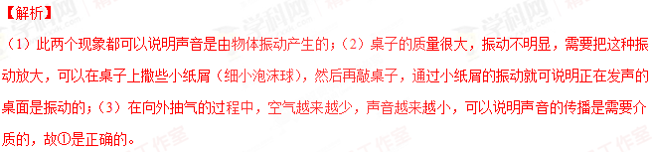考点：声音的产生和传播
14、【广东省佛山市顺德区2016-2017学年八年级上学期教研联盟】在学习吉他演奏的过程中，小华发现琴弦发出声音的音调高低是受各种因素影响的，他对此进行了研究。经过和同学们讨论，他提出了以下猜想：
猜想二：琴弦发出声音的音调高低，可能与琴弦的长短有关；
猜想三：琴弦发出声音的音调高低，可能与琴弦的材料有关。
为了验证上述猜想是否正确，他找到了下表所列9种规格的琴弦，因为音调高低取决于声源振动的频率，于是借来一个能够测量振动频率的仪器进行实验。
（1）、小惠想选用三根琴弦来验证音调的高低与琴弦横截面积的关系，应选 （填“编号”）的琴弦。
（2）、小华选用了H、I两根琴弦，是为了研究音调的高低与 的关系；而同组的小惠选用A、D、 F三根琴弦来进行实验，你认为能研究音调与该因素的关系吗？ （填“能”或“不能”）。
- 如果想选用三根琴弦来验证音调的高低与琴弦的材料的关系，还要添加一根铜琴弦J，请写出它的长度为 cm和横截面积 mm²。
【答案】（1）A、B、C ； （2） 长度 ； 能 ； （3）80 ； 1.02
【解析】
（1）在验证音调的高低与横截面积的关系时，应选用材料和长度都相同，而横截面积不均不同的A、B、C三个琴弦来实验；（2）H和I相比，材料和横截面积都相同，而长度不同，所以是研究音调的高低与长度的关系的；对于A、D、 F三根琴弦来说，材料和横截面积都相同，而长度不同，所以可以用来研究音调的高低与长度的关系；（3）验证音调的高低与琴弦的材料的关系时，应选用长度和横截面积都相同，材料不同的琴弦，由表格中的数据可知，应选G、H、J三根，所以琴弦J的长度应为80cm和横截面积1.02mm²。
考点：影响音调的因素
15、【广东省佛山市顺德区2016-2017学年八年级上学期教研联盟】阅读下面的短文
超声波及其应用
人能够听到声音的频率范围从20Hz到20000Hz．低于20Hz的声音叫次声波，高于20000Hz人声音叫超声波．超声波具有许多奇异特性：①空化效应，超声波能在水中产生气泡，气泡爆破释放出高能量，产生强冲击力的微小水柱，它不断冲击物件的表面，使物体表面及缝隙中的污垢迅速剥落，从而达到净化物件表面的目的．②传播特性，它的波长短，在均匀介质中能够定向直线传播，根据这一特性可以进行超声探伤、测厚、测距、医学诊断等．
（1）超声波的频率范围是 ；在15℃时超声波在空气中传播的速度是 。
（2）超声波能够清洗物件是因为声波能够传递 ；
（3）若声音在海水中的传播速度为1500m/s，利用回声定位原理从海面竖直向海底发射超声波，到接
收回声所用时间为6s，那么该处海洋的深度为多少m？（3分）
资*源%库【答案】（1） 高于20000Hz ； 340m/s；（2）能量； （3）4500m.
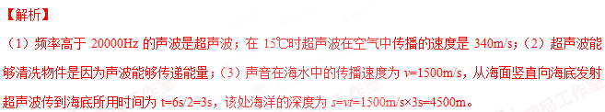考点：声现象；速度的计算
16．【福建省南安市九都中学等四校2015-2016学年八年级上学期第一次联考】为了探究声音产生的条件，有人建议利用以下几个实验现象.
A：击鼓时，用力不同，听其发声，观察纸屑被弹起的高度不同。
B：使正在发声的音叉接触水面，水面激起水花.
C：泡沫塑料小球在发声的扬声器中跳动。
D：吹笛子时，手指按住不同的孔便会发出不同的声音.
（1）你认为，能说明声音产生条件的两个实验现象是 、 。
（2）其他两个现象虽然不能说明声音产生的条件，但是分别说明了什么问题?
说明 。（1分）
说明 。（1分）
【答案】（1） B 、 C 。 （2） A说明响度与振幅有关。振幅越大，响度也越大。、 D 说明音调与振动频率有关。频率越大音调也越大
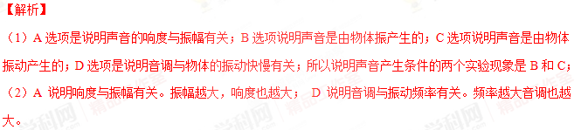考点：声现象
四、计算题
1. 【甘肃省定西市安定区2016-2017学年八年级上学期第一次（10月）月考】（4分）某人在A处大喊一声，此声音经过10S传到B处，求AB之间的长度？（15℃）
【答案】AB之间的长度为3400m．
【解析】
根据即可得，AB之间的长度：s=vt=340m/s×10s=3400m．
答：AB之间的长度为3400m．
考点： 速度公式及其应用．
2. 【甘肃省定西市安定区2016-2017学年八年级上学期第一次（10月）月考】（4分）用超声仪垂直向海底发射超声波，经4s收到回波，由此可测出海水的深度是多少米？（超声波在海水中的传播速度是1450m/s）
【答案】海水的深度为2900m．
【解析】
超声波从海面到海底用的时间：
，由可得海水的深度：
s=vt=1450m/s×2s=2900m．
答：海水的深度为2900m．
考点： 回声测距离的应用．
3. 【甘肃省定西市安定区2016-2017学年八年级上学期第一次（10月）月考】（8分）一汽车以20米每秒的速度向一山崖行使，在山崖某处鸣笛，经过4秒后司机听到回声，
（1）汽车鸣笛处距离山崖多远?
（2）司机听到回声时距离山崖多远?
【答案】（1）汽车鸣笛处距离山崖720m；（2）司机听到回声时距离山崖640m．
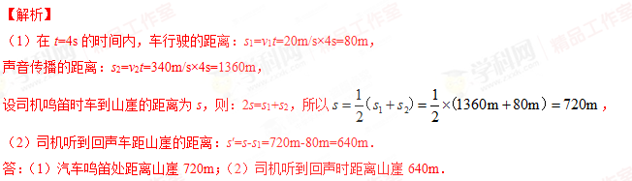考点：回声测距离的应用．
附加题（本大题共2个小题，共10分）
4. 【四川省巴中市恩阳区渔溪学区2016-2017学年八年级10月月考】（5分）一列火车以20m/s的速度在平直的铁轨上匀速行驶，鸣笛后2s内收到前方障碍物反射回来的声音，此时司机立即刹车。（1）请用线段表示出丛鸣笛开始到听到回声刹车的简要分析图（2分）。（2）刹车处司机距障碍物多远（3分）？ (声速为:340m/s)
【答案】（1）
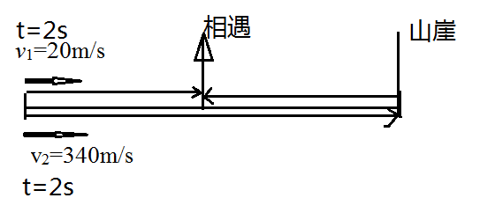
（2）刹车处司机距障碍物的距离为320m．
【解析】
司机鸣笛后，声音传到山崖返回汽车时，汽车以v₁=20m/s的速度已经前行了2s，在这段时间内，声音和汽车行驶的路程之和是司机鸣笛时汽车与山崖距离的2倍，根据速度公式求司机鸣笛时汽车与山崖距离，再减去汽车行驶的距离就是刹车处司机距障碍物的距离．
在t=2s的时间内，汽车行驶的距离：
s₁=v₁t=20m/s×2s=40m，
声音传播的距离：
s₂= v₂t₂= 340m/s×2s=680m，
设司机鸣笛时汽车到山崖的距离为s，
则：2s=s₁+s₂，
∴，
刹车处司机距障碍物的距离：
s₃=s-s₁=360m-40m=320m．
答：刹车处司机距障碍物的距离为320m．
考点：回声测距离的应用；速度公式及其应用．
5．【河南省郑州轻工业学院附属学校2016-2017学年八年级9月月考】（8分）小明乘坐的汽艇正对面有一座山崖，他向山崖大喊一声，历时5s听到回声（声速为340 m/s），问：
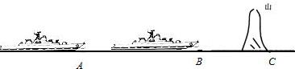
（1）若汽艇静止在水面上时，他离山崖有多远？
（2）若汽艇以20 m/s的速度正对着山崖驶去，他大喊时离山崖有多远？
【答案】（1）若汽艇静泊水面，他离山崖850m远；（2）若汽艇以20m/s的速度正对山崖驶去，他喊叫时离山崖900m远．
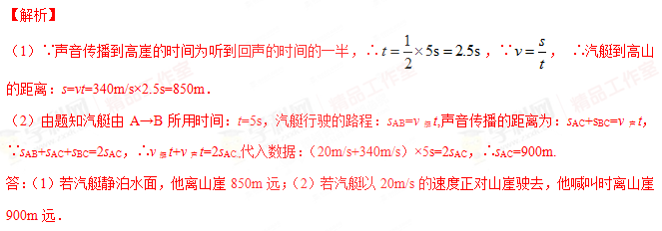考点：回声测距离的应用；速度公式及其应用．
6．【河南省郑州轻工业学院附属学校2016-2017学年八年级9月月考】某人在长铁管一端猛敲击一下，在长铁管另一端人听到两次声音间隔为0.4s，求长铁管的长度？（声音在空气中、钢铁中传播速度分别是340m/s、5200m/s）
【答案】这段铁管长度为145.5m．设铁管的长度是s，声音在空气中的传播时间是：
①
声音在铁管中的传播时间是：
②
因为声音在空气中需要时间比声音在铁管中传播大0.4s，则有：t₁-t₂=0.4s，即
解得：s≈145.5m；
答：这段铁管长度为145.5m．
考点：声音在不同介质中的传播速度．
7. 【四川省巴中市恩阳区渔溪学区2016-2017学年八年级10月月考】超声波在海水中的传播速度是1500m/s，从某海面向海底发出超声波，经过6s后接收到回声．求该处海水的深度． （4分）
【答案】该处海水的深度是3000m．
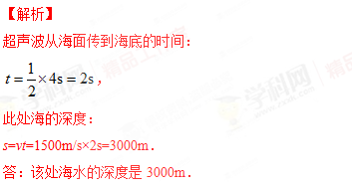
8. 【山东省诸城市东南片2016-2017学年八年级上学期第一次学情检测】为了探测海底某处的深度，向海底垂直发射超声波，经过4 s收到回波信号，海洋中该处深度是多少米？ （声音在海水中传播速度是1500 m／s) 科学家发现这种方法是不能用来测量月亮与地球的距离的，其原因是什么？
【答案】（1）海洋中该处的深度为3000m；（2）这种方法不能用来测量月亮到地球的距离，因为真空不能传声．
【解析】
知道超声波从海面到海底再返回海面的时间，可以求出超声波从海面到海底用的时间，又知道声速，利用速度公式求海水的深度．超声波属于声波，声波的传播需要介质，不能在真空中传播，而月球表面是没有空气的．（1）超声波从海面到海底用的时间：；∵，该处海水的深度：s=vt=1500m/s×2s=3000m；（2）月亮周围没有空气，声音不能在真空中传播，故超声波不能到达月亮，更不能利用声波的反射测出月亮到地球的距离．
答：（1）海洋中该处的深度为3000m；（2）这种方法不能用来测量月亮到地球的距离，因为真空不能传声．
考点： 回声测距离的应用．
9．【广东省佛山市顺德区2016-2017学年八年级上学期教研联盟】物理学史上著名的实验之一是1827年在日内瓦湖进行的第一次测定声音在水中的传播速度．如图10所示，实验时两只船相距14 000 m，在一只船上，实验员往水里放一个可以发声的钟，当他敲钟的时候，船上的火药同时发光；在另一只船上，实验员往水里放一个收音器，该实验员看到火药发光后10 s接收到水下的响声．求当时声音在水中的传播速度．(光的传播时间忽略不计)（4分）
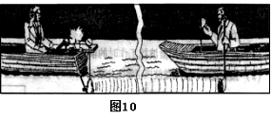
【答案】1400m/s
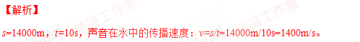
考点：速度公式及其应用

